

DOMINGO XIV DEL TIEMPO ORDINARIO
Un profeta en medio de ellos

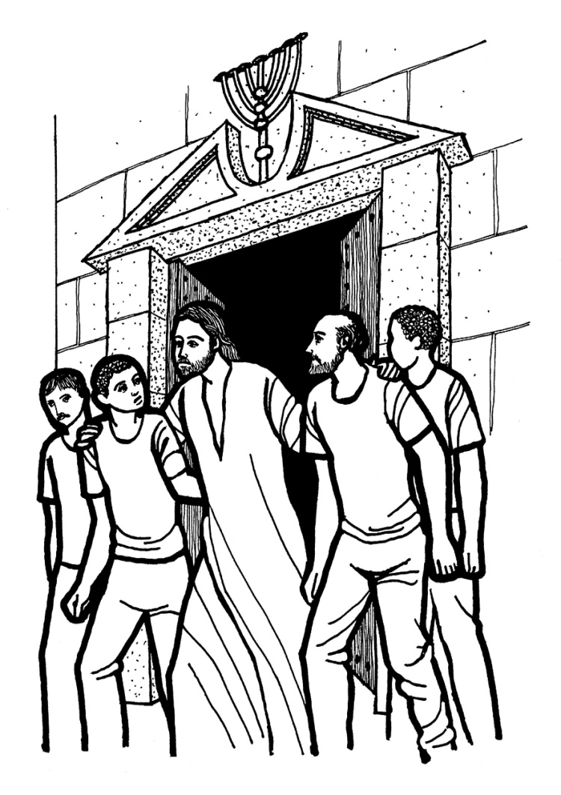
ORACIÓN FINAL
Señor Dios, Padre de bondad:
Nos has permitido participar en tu banquete,
que nos da fuerza, por medio de Jesús, tu Hijo,
que está en medio de nosotros.
Haznos totalmente conscientes
de que Él se hizo uno de nosotros
y de que Él permanece
con nosotros para siempre,
no para impresionarnos con su poder,
sino para servirnos por amor.
Ayúdanos a servirnos unos a otros,
para que Él pueda llamarnos sus amigos
y acompañarnos en nuestro caminar hacia ti.
Haznos mensajeros de su Palabra
y danos valentía para proclamarla
sin falsos miedos y sin vergüenza.
Concédenos este don, Padre de bondad,
por medio de Jesucristo el Señor. R/ Amén.

AGENDA
- El viernes, concierto de los Niños Cantores de París, que actuarán en la Iglesia.
- La bolsa de trabajo de CARITAS PARROQUIAL permanecerá cerrada hasta el lunes 24 de septiembre. Durante el mes de julio y septiembre pueden llamar al teléfono de la parroquia si precisan de alguna persona para trabajar.
- Durante todo el mes de agosto, la secretaría de la parroquia permanecerá cerrada.

HORARIO DE MISAS DE VERANO (JULIO Y AGOSTO)
  - DE LUNES A VIERNES: 20:00h (Oratorio)
  - SÁBADO: 20:00h (Iglesia)
  - DOMINGOS: 12:30h y 20:00h

PRIMERA LECTURA
Lectura del libro de Ezequiel: son un pueblo rebelde y reconocerán que hubo un profeta en medio de ellos
En aquellos días, el espíritu entró en mí, me puso en pie, y oí que me decía: «Hijo de hombre, yo te envío a los hijos de Israel, un pueblo rebelde que se ha rebelado contra mí. Ellos y sus padres me han ofendido hasta el día de hoy. También los hijos tienen dura la cerviz y el corazón obstinado; a ellos te envío para que les digas: “Esto dice el Señor.” Te hagan caso o no te hagan caso, pues son un pueblo rebelde, reconocerán que hubo un profeta en medio de ellos».

SALMO RESPONSORIAL
Nuestros ojos están en el Señor, esperando su misericordia.
A ti levanto mis ojos,
a ti que habitas en el cielo.
Como están los ojos de los esclavos
fijos en las manos de sus señores.
Nuestros ojos están en el Señor, esperando su misericordia.
Como están los ojos de la esclava
fijos en las manos de su señora,
así están nuestros ojos en el Señor,
Dios nuestro, esperando su misericordia.
Nuestros ojos están en el Señor, esperando su misericordia.
Misericordia, Señor, misericordia,
que estamos saciados de desprecios;
nuestra alma está saciada
del sarcasmo de los satisfechos,
del desprecio de los orgullosos.
Nuestros ojos están en el Señor, esperando su misericordia.
SEGUNDA LECTURA
Lectura de la segunda carta del apóstol san Pablo a los Corintios: me glorio de mis debilidades, para que resida en mí la fuerza de Cristo
Hermanos: para que no me engría, se me ha dado una espina en la carne: un emisario de Satanás que me abofetea, para que no me engría. Por ello, tres veces le he pedido al Señor que lo apartase de mí y me ha respondido: «Te basta mi gracia; la fuerza se realiza en la debilidad». Así que muy a gusto me glorío de mis debilidades, para que resida en mí la fuerza de Cristo. Por eso vivo contento en medio de las debilidades, los insultos, las privaciones, las persecuciones y las dificultades sufridas por Cristo. Porque cuando soy débil, entonces soy fuerte.

ALELUYA
Aleluya, aleluya, aleluya
El Espíritu del Señor está sobre mí;
me ha enviado a evangelizar a los pobres.
Aleluya, aleluya, aleluya

EVANGELIO
Lectura del santo Evangelio según san Marcos: no desprecian a un profeta más que en su tierra
En aquel tiempo, Jesús se dirigió a su ciudad y lo seguían sus discípulos. Cuando llegó el sábado, empezó a enseñar en la sinagoga; la multitud que lo oía se preguntaba asombrada: «¿De dónde saca todo eso? ¿Qué sabiduría es esa que le ha sido dada? ¿Y esos milagros que realizan sus manos? ¿No es éste el carpintero, el hijo de María, hermano de Santiago y José y Judas y Simón? Y sus hermanas ¿no viven con nosotros aquí?». Y se escandalizaban a cuenta de él. Les decía: «No desprecian a un profeta más que en su tierra, entre sus parientes y en su casa». No pudo hacer allí ningún milagro, sólo curó algunos enfermos imponiéndoles las manos. Y se admiraba de su falta de fe. Y recorría los pueblos de alrededor enseñando.
LA VOZ DEL PAPA FRANCISCO
Durante la homilía en Santa Marta el Papa Francisco dijo que ser cristiano significa edificar y ayudar a los demás en sus momentos más difíciles.
Francisco pidió que los cristianos no hagan buenas acciones para obtener méritos, sino que busquen ponerse al servicio de las personas pasando desapercibidos.
“Sal para otros, luz para otros, porque la sal no se sazona a sí misma, siempre al servicio. La luz no se ilumina a sí misma, siempre al servicio. Sal para los otros, pequeña sal que ayuda en las comidas, pero pequeña. ¿En el supermercado la sal se vende por toneladas? No... En pequeñas bolsitas, es suficiente. Y después la sal no se vanagloria de sí misma, porque no se sirve a sí misma. Siempre está allí para ayudar a conservar las cosas, para condimentar los alimentos. Siempre está el testimonio”.
“El Señor nos dice así: “Tú eres sal, tu eres luz” - “Ah, es verdad, Señor, es así. Atraeré a tanta gente y haré...”. No, así harás que los demás vean y glorifiquen al Padre. Ni siquiera te será reconocido algún mérito. Nosotros cuando comemos no decimos: “¡Ah, qué rica la sal! ¡No! Rica la pasta, rica la carne. De noche cuando vamos para casa, no decimos: “Qué buena la luz”, no. Ignoramos la luz, pero vivimos con aquella luz que ilumina. Ésta es una dimensión que hace que nosotros cristianos seamos como anónimos en la vida. Esta es la santidad de todos los días. Que el Señor nos ayude a entender esto”.
Misa en Santa Marta (12-06-2018)

Misa en Santa Marta (14-06-2018)



